COMPTE-RENDU DU CONSEIL MUNICIPAL
DU 12 AOUT 2021

L’an deux mil vingt et un, le jeudi 12 août à 20 h 00, le Conseil Municipal de cette commune, régulièrement convoqué, s’est réuni au nombre prescrit par la loi dans le lieu habituel de ses séances, sous la présidence de Mme Stéphanie CUSIN-PANIT, Maire.

Etaient présents : Stéphanie CUSIN-PANIT, Nicole BUVIN, Yolande PASQUET, Aurélie GILBERT, Emilie BERGONHE, Gilles JACQUET, André EMMENDOERFFER, Cheyenne GREAULT, Philippe PERCHE, Christian FOURNET, Damien LESPINASSE et Josette DOURBIAS.

Pouvoirs :
Olivier PERRIER donne pouvoir à Stéphanie CUSIN-PANIT
Denis BONNEAU donne pouvoir à Stéphanie CUSIN-PANIT
Nicolas CHEVALLIER donne pouvoir à Yolande PASQUET

Secrétaire de séance : Emilie BERGONHE

1- APPROBATION DU COMPTE-RENDU DE LA REUNION DU CONSEIL MUNICIPAL DU 29 JUIN 2021

Gilles JACQUET demande l’enregistrement du conseil municipal par la mairie, il a envoyé un courriel dans ce sens vers 17h00 ce jour.
Monsieur Philippe PERCHE réalise l’enregistrement.

Question de M. G Jacquet à Madame le Maire : Pourquoi avoir refait un conseil le 29Juin alors qu’il avait déjà eu lieu le 25 juin.
Réponse de Madame le Maire : le 25 il n’y avait pas les 3 jours francs exigés entre la convocation et le conseil et donc il fallait refaire un conseil pour valider les délibérations.
M. G Jacquet remarque qu’il n’a pas reçu la convocation papier qu’il avait demandé.
M. G Jacquet déclare que s’il y avait des erreurs dans les chiffres des travaux du Musée c’est parce qu’il n’a pas obtenu les bons chiffres.
Mme le Maire précise que ces chiffres pouvaient être demandés en réunion d’adjoints.
M. G Jacquet dit qu’il regrette de ne pas avoir été nommé vice-président de la commission des finances et il cite un article de loi à ce sujet (article 2121-22 du CGCT)
Mme le Maire lui demande pourquoi avoir attendu si longtemps pour le demander.
M. G Jacquet demande à ne pas être tutoyé ni appelé par son prénom.

Vote pour l’approbation du CR : 13 pour ; 1 abstention (Cheyenne Gréault) 1 Contre (M. G Jacquet)

2- COMPTES-RENDUS DES DELEGATIONS DES ELUS

SIRP : Conseil d’école de juin concernant les effectifs de la rentrée, inquiétude car pas en hausse
Chantier de l’école : Cela avance doucement avec un nouveau délai de livraison au 27 Janvier 2022

SIEST : Réunion à laquelle Cheyenne Greault et André Emmendoerffer étaient absents

SICTOM : Josette Dourbias précise qu’il n’y a pas eu de réunion

SEA : 2 réunions de bureau
- Pour nommer un nouveau vice-président
- Discussion sur la méthode actuelle des 3 régies pour Hérisson, cette méthode est conservée
- Concernant la 3ème tranche d’assainissement à Hérisson ; les études réalisées sont dépassées donc tout sera décalé

CENTRE SOCIAL MEAULNE : En stand–by
2 assistantes maternelles prévues dont une en attente de son agrément

E.H.P.A.D. : Changement d’horaire des réunions en fonction des disponibilités de chacun

3- MAINTIEN DU 1ER ADJOINT DANS SES FONCTIONS

Madame le Maire, Stéphanie Cusin-Panit, explique que Monsieur Gilles Jacquet est très souvent indisponible, qu’il a déclaré souhaiter agir en marge du conseil municipal et que ses délégations (finances, information/communication, sports) ne sont pas honorées alors qu’elles sont indemnisées.
Ses délégations ayant été retirées depuis le 1er juillet, elle estime que le maintien de ses fonctions ne se justifie plus.
Un vote est demandé au conseil municipal dans ce sens.
M. G. Jacquet déclare que le délai de recours n’est pas passé et il demande à Mme Cusin-Panit ses motivations.
Elle explique que le conseil devait impérativement rendre un avis concernant le S.C.O.T. avant le 17 août, qu’elle n’est pas obligée de motiver sa démarche mais qu’elle a déjà expliqué ses raisons.
M. G. Jacquet déclare qu’il était présent sauf empêchement à tous les conseils et donc qu’il conteste son indisponibilité.
Mme Cusin-Panit précise qu’il a été indisponible en tant que 1er adjoint au Maire
M. G Jacquet conteste et demande des exemples précis.
Mme Cusin-Panit déclare qu’il lui a été par exemple impossible de le joindre par SMS ou tel pour la remplacer en qualité d’officier d’état civil dans des cas d’urgence comme une exhumation.

Un vote à bulletin secret est demandé par M. Jacquet.

VOTE POUR LE MAINTIEN DU PREMIER ADJOINT DANS SES FONCTIONS
2 VOIX POUR
3 ABSTENTIONS
10 VOIX CONTRE

M. G. JACQUET n’est pas maintenu dans ses fonctions

ð Délibération

Vu le Code Général des Collectivités Territoriales,

Vu l’élection de M. Gilles Jacquet en qualité de 1er adjoint en date du 3 juillet 2020 par délibération n°21/2020 du 6 juillet 2020,

Vu l’arrêté du maire n°91/2020 en date du 11 septembre 2020 donnant délégation de fonctions à M. Gilles Jacquet,

Considérant que les délégations concédées à M. Gilles Jacquet lui ont donné droit à percevoir une indemnité,

Vu l’arrêté n°60/2021 du 1er juillet 2021 portant retrait des délégations à M. Gilles Jacquet,

Conformément à l’article L2122-18 du CGCT, il est précisé que lorsque le maire retire les délégations qu’il avait donné à un adjoint, le conseil municipal doit se prononcer sur le maintien de celui-ci dans ses fonctions.

Le vote « pour le maintien dans ses fonctions » signifie que M. Gilles Jacquet est maintenu adjoint sans délégation au sein du bureau. A ce titre il conserve ses fonctions d’officier d’état civil et de police. Le vote « contre le maintien dans ses fonctions » signifie que M. Gilles Jacquet perd sa qualité d’adjoint sans délégation et les fonctions d’état civil et de police afférentes.

Le conseil municipal à 2 voix pour 10 contre et 3 abstentions
DECIDE de ne pas maintenir M. Gilles Jacquet dans ses fonctions de 1er adjoint,
AUTORISE Madame le Maire à accomplir toutes les formalités subséquentes

4- AVIS SUR LE SCHEMA DE COHERENCE TERRITORIALE (S.C.O.T.) DU POLE D’EQUILIBRE TERRITORIAL (P.E.T.R.) ARRETE

ð Délibération

Préambule
Madame le Maire informe les membres du conseil municipal que par délibération du 4 mai 2021, le conseil syndical du PETR Pays de la Vallée de Montluçon et du Cher a approuvé le bilan de concertation et l’arrêt du projet du SCOT en conformité avec les articles R. 143-7 et L.103-6 du code de l’urbanisme.
Elle rappelle également que la révision partielle du SCoT a été prescrite par délibération du conseil syndical du PETR en date du 3 mars 2016.
Dans la continuité de la phase de concertation préalable et de l’arrêt du projet SCoT qui viennent de s’achever, les membres du conseil municipal sont maintenant consultés en leur qualité de personnes publiques associées et invités à formuler un avis sur le projet de SCoT arrêté présenté, conformément aux dispositions de l’article L.143-20 du Code de l’Urbanisme.
Elle précise également qu’au terme de la consultation de l’ensemble des personnes publiques associées, le projet du SCoT sera soumis à enquête publique, conformément à l’article L. 143-22 du Code de l’Urbanisme.
La commune de Hérisson a été destinataire comme l’ensemble des 90 communes et les 5 EPCI du PETR, de l’ensemble du projet de SCoT (délibération, annexes et 10 pièces du SCoT) sous ce lien :
https://vallee2.fr/revision-partielle-du-scot/documents-du-scot-revise/
Une synthèse globale du projet est disponible dans l’annexe 2 de la délibération d’arrêt n°21.04 du conseil syndical du PETR (tableau synthétique du SCoT).

Résumé du projet de SCoT en révision partielle
Madame le Maire fait le rappel des éléments suivants :
Révision partielle
La révision partielle du SCoT a ciblé les points de révision ci-dessous :
- Mise à jour globale des références du Code de l'Urbanisme du SCoT
- Actualisation des données d'importance (population, logements, zones d'activité, mobilité …)
- Identifier les espaces dans lesquels les PLU doivent analyser les capacités de densification et de mutation (ALUR art. L.141-3 et art L.151-4 du Code de l’Urbanisme)
- Analyse de la consommation d'espaces naturels agricoles et forestiers au cours des 10 dernières années art. L.141-3
- Compléter les diagnostics en matière de biodiversité, de qualité paysagère et de ressources naturelles, à l’aide principalement du SRCE Auvergne
- Conforter le tourisme comme orientation majeure
- Affiner le diagnostic agricole (lois ALUR et LAAF)
- Développer une nouvelle thématique, celle du numérique
Cette même révision permettait également :
- de pouvoir développer des outils de suivi du SCoT dans le cadre plus large de la mise en place d’un Observatoire multi-thématique territorial
https://vallee2.fr/observatoire-du-pays/
- de pouvoir disposer d’éléments d’analyse permettant de préparer et réaliser l’évaluation légale du SCoT (article L. 143-28), effectuée en février 2019

Rapport de Présentation
La phase d’actualisation partielle du diagnostic et de l’état initial de l’environnement du Rapport de Présentation a été menée à son terme, le Projet d’Aménagement et de Développement Durable, portant le projet prospectif du territoire, a été établi, soumis à concertation, et a fait l’objet d’un débat en conseil syndical le 12/12/2018 tel que défini à l’article L.143-18.
Le Rapport de Présentation initial a été complété des éléments de la révision partielle et ventilé en 7 volumes :
- Vol.1 : Présentation
- Vol.2 : Résumé non technique
- Vol.3 : Diagnostic
- Vol.4 : Etat Initial de l’Environnement, choix PADD-DOO, Evaluation environnementale
- Vol.5 : Annexes
- Vol.6 : Recueil cartographique
- Vol.7 : Glossaire

Projet d’Aménagement et de Développement Durable (PADD)
Le PADD a défini une vision stratégique pour le territoire autour des 8 axes suivants :
- Environnement : valoriser et préserver le patrimoine naturel et paysager
- Numérique : améliorer la couverture numérique du territoire
- Habitat : lutter plus efficacement contre la vacance, densifier l’habitat et révéler l’attractivité du territoire par une offre d’habitat diversifiée et répartie de façon équilibrée
- Economie : assurer le maintien, le développement et la diversité des activités économiques
- Agriculture : Maintenir et valoriser une agriculture raisonnée et créatrice de richesses sur le territoire et participant à la qualité environnementale, paysagère et à la biodiversité
- Tourisme : développer un tourisme de qualité sur le territoire en cohérence avec le Schéma de développement touristique du PETR
- Mobilité : optimiser les mobilités sur le territoire pour faciliter l’accès aux différentes fonctions
- Commerce : garantir une offre commerciale suffisamment diversifiée sur l’ensemble du PETR
Document d’Orientation et d’Objectifs (DOO) et Document d’Aménagement Artisanal et Commercial (DAAC)
Ce même PADD a été décliné de manière opérationnelle sous forme d’orientations, recommandations et prescriptions dans le DOO pour les 7 premières thématiques et dans le DAAC pour le volet ‘Commerce’

Avis du conseil municipal

Au vu des éléments évoqués, Madame le Maire propose au conseil municipal de débattre sur le dossier présenté et d’émettre un avis.
Le conseil municipal souligne la complexité de la lisibilité du projet.
Entendu la présentation faite par Madame le Maire, et après en avoir délibéré, le conseil municipal émet l’avis suivant :

Avis favorable à l’unanimité.

5 – TRANSFERT DU PORTAGE DE L’ANIMATION DU SITE NATURA 2000 « GITES DE HERISSON » DANS LE CADRE DE LA REVISION DU D.O.C.O.B.

ð Délibération

Vu la délibération n°51/2020 du 29 septembre 2020 décidant de renouveler la candidature de la commune pour être structure porteuse du site Natura 2000 « Gîtes de Hérisson »,

Vu la conclusion de la consultation du comité de pilotage du 30 novembre 2020 de valider le renouvellement du transfert de portage du site par la commune pour les trois prochaines années,

Considérant la volonté et la nécessité pour la municipalité de réviser le D.O.C.O.B. en 2022,

Considérant le manque de moyens humains et d’organisation pour réaliser les démarches de marché public et la possibilité de transférer le portage au service environnement de la D.D.T. de Yzeure en 2022 et pendant toute la durée de révision du D.O.C.O.B.,

Le conseil municipal décide à l’unanimité de valider le transfert du portage de l’animation du site Natura 2000 à partir du 1er janvier 2022 à la D.D.T. d’Yzeure et pendant toute la durée de la révision du D.O.C.O.B..

6- DECISION MODIFICATIVE N°1 SUR LE BUDGET DU CHATEAU

ð Délibération

Réajustement de crédits sur la phase 1 de travaux de la Tour de la Glacière

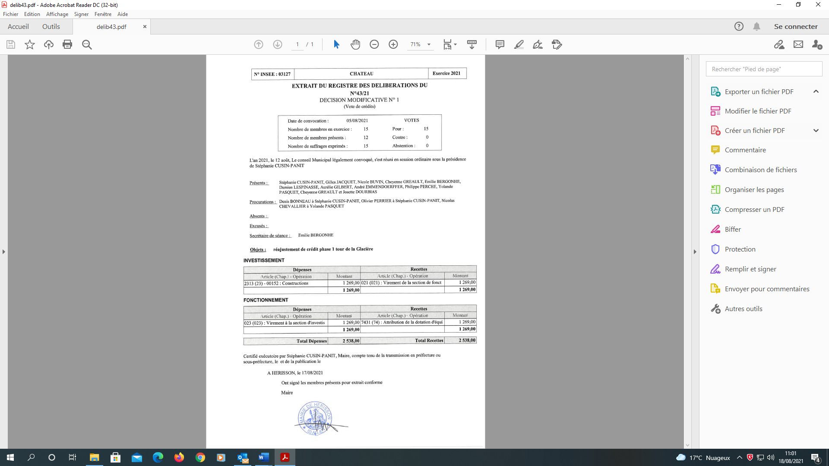

Vote à l’unanimité

ð Délibération sur le BP de la commune lié à la dépense supplémentaire pour le château

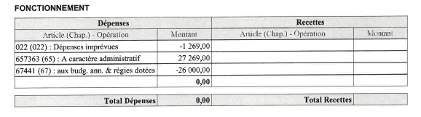

Vote à l’unanimité

7- PARTICIPATION FINANCIERE AU TIR DU FEU D’ARTIFICE

ð Délibération

Considérant le soutien de la commune au Comité des Fêtes de Hérisson par une participation financière au tir de feu d’artifice depuis plusieurs années lors de la fête patronale,

Considérant que le feu d’artifice n’a pas été tiré en 2020 pour cause de sécheresse et de COVID,

Vu le montant de la participation financière s’élevant à 1 580,00 € correspondant à 50 €% du coût du feu d’artifice tiré par la société RDN de Quinssaines,

Le conseil municipal décide, à l’unanimité, d’accepter de participer financièrement à hauteur de 50 % de la facture de RDN soit 1 580,00 € TTC.

8- QUESTIONS DIVERSES

Monsieur C. Fournet rapporte de nombreuses critiques d’habitants de Hérisson sur les nuisances sonores jusqu'à 2 heures du matin lundi 16 août après le concert organisé par le Social Club.
Il est prévu de demander aux organisateurs de respecter à l’avenir l’horaire autorisé.
Madame N. Buvin demande des nouvelles du Docteur Aueiss qui devait venir quelques matinées par semaine à Hérisson.
Mme S. Cusin-Panit lui répond que ce médecin repousse sa venue à une date ultérieure, mais que le Docteur Laure Gozard attend la venue possible d’un médecin pour ouvrir une maison médicale hors les murs
Intervention de Monsieur Gilles Jacquet :
Lors du conseil du 7 juin j’avais évoqué 2 points
- 1/ La modification du circuit des oiseaux, qui a bien été mentionnée.
- 2/ La demande de paiement de la subvention du sanitaire qui n’a pas été mentionnée.
Pourquoi suis-je censuré ?
Madame le maire confirme qu’elle ne censure pas les comptes rendus
Monsieur Damien Lespinasse, secrétaire de séance, dit que c’est un oubli et non pas une censure.
Gilles Jacquet demande que soient reportés ses propos du 7 juin :

Avec l’accord de Mme le maire, Monsieur JACQUET a pris en charge le dossier du paiement de la subvention de la réfection du bloc sanitaire pour un montant de 7753 euros en souffrance depuis 3 ans, la date limite de dépôt est le 30 juin 2021.
Depuis cette date le dossier a été déposé complet avant fin juin et sera payé prochainement.

- 3 / Madame le maire, j’ai une question reportée par des habitants : lors des travaux de l’école qui a donné l’autorisation de brûler les livres et les cartes scolaires de l’école du haut ?
Ce sont des éléments de patrimoine qu’il aurait fallu sauvegarder, c’était des objets de valeur.
Madame le maire dit que personne n’a donné l’autorisation de brûler ces livres.

- 4/ Je suis depuis des années la révision de la liste électorale, elle présente des anomalies, je demande que la commission électorale vérifie, les personnes suivantes qui ont déménagé :
Marion BERGERON, née le 29/12/1984
Jonathan COMBAS, né le 30/06/1981,
Aurélie GENEVRIER, née le 15/05/1984.
Christiane GIROLET, née le 26/02/1949.
Hermann JOURNOU, né 28/08/1990,
Christophe NOGUES, né le 28/07/0985,
Stéphanie MARTIN, née le 28/07/1987,
Cindy ZAPLONY, née le 25/11/1986,

Pour la liste électorale européenne, l’an dernier 2 personnes n’avaient pas été rayées et n’ont pas été régularisées depuis.

Antonius WENNEKYS, né le 05/02/1946
Maria WILLENS, née le 15/07/1947

Damien Lespinasse, membre de la commission électorale, précise que les radiations n’ont pas pu être effectuées car il y avait un manque de temps pour que les électeurs puissent se réinscrire ailleurs. La commission électorale sera convoquée pour examiner ces cas et régularisation si nécessaire.

Monsieur A. Emmendoerffer demande des précisions sur les travaux du musée et sur les retards dans les travaux de l’école.
Il suggère pour répondre à la demande de douches pour les employés municipaux de construire un bâtiment derrière la maison des loisirs désaffectée. Il pense que la municipalité peut demander une aide de la DDT pour ce projet.

La séance est levée à 22 h 30.

